花蓮縣花蓮市明廉國民小學109學年度性侵害防治課程宣導推動成果報告
主題：性侵害防治課程
年級：六年級
成果照片：
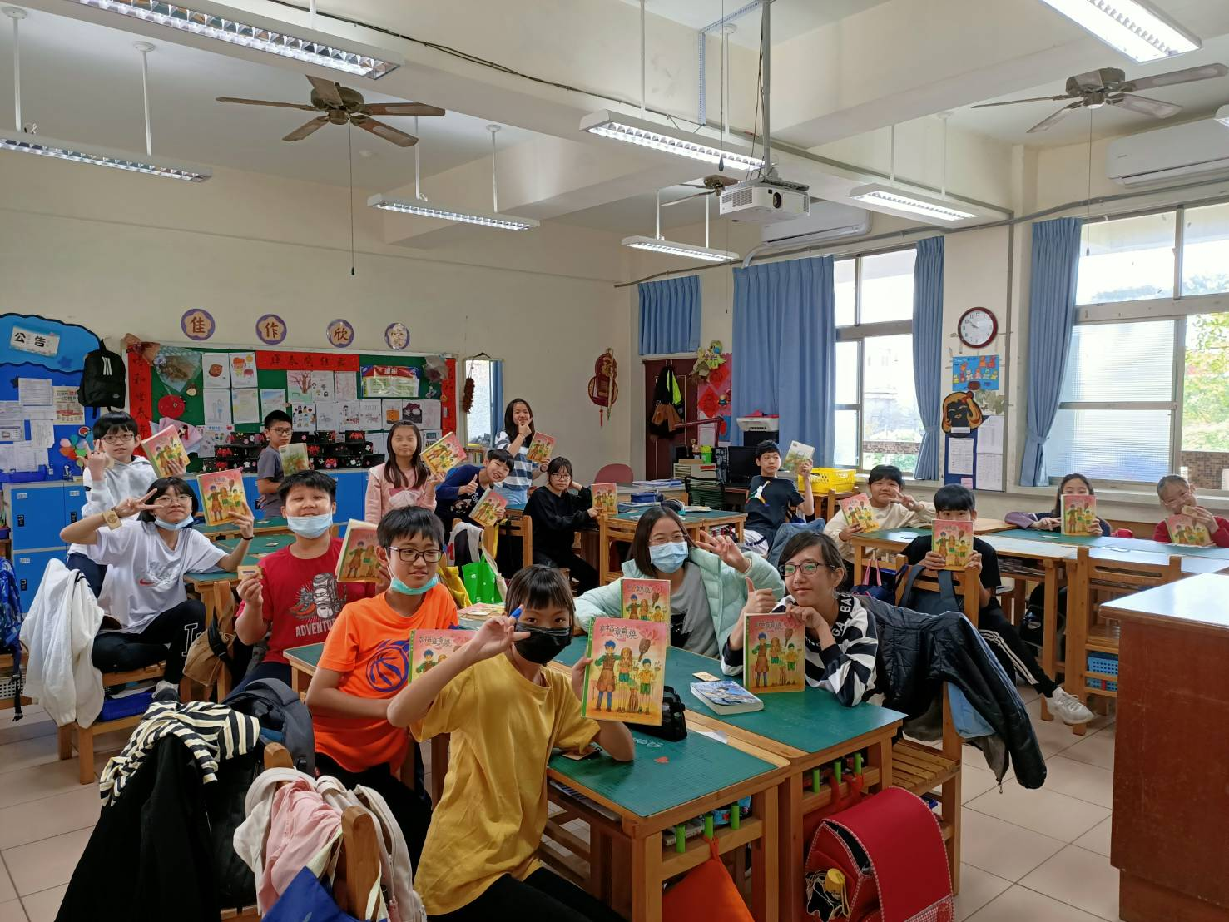 | 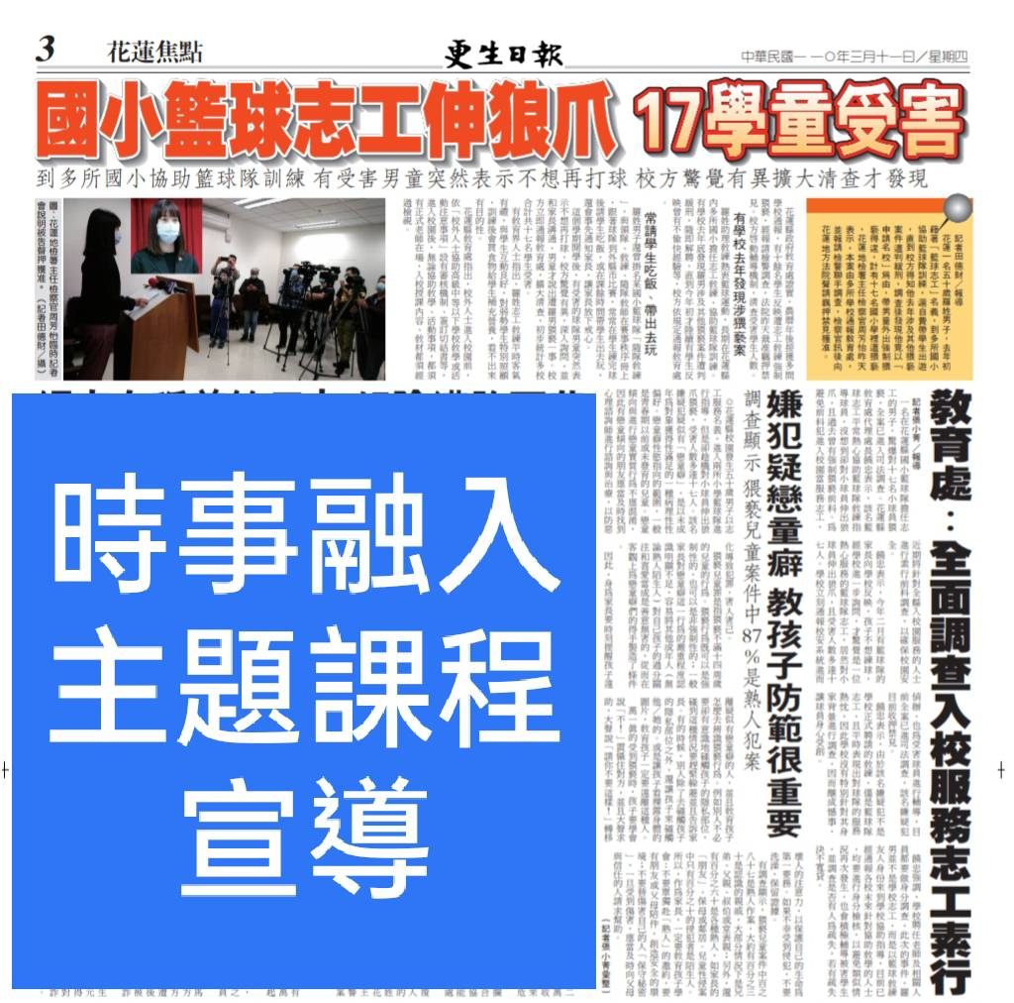
圖片說明：共讀性侵害防治專書—<幸福章魚燒> | 圖片說明：時事融入課程宣導
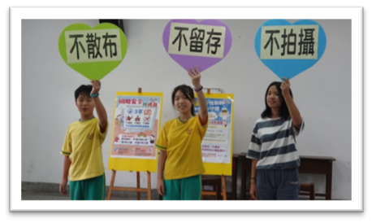 | 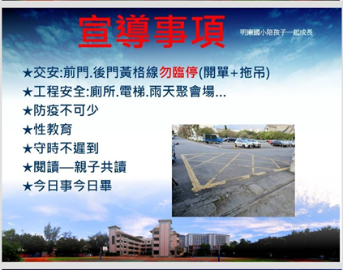
圖片說明：網路性侵害防治課程宣導 | 圖片說明：親師座談會性侵害防治課程宣導
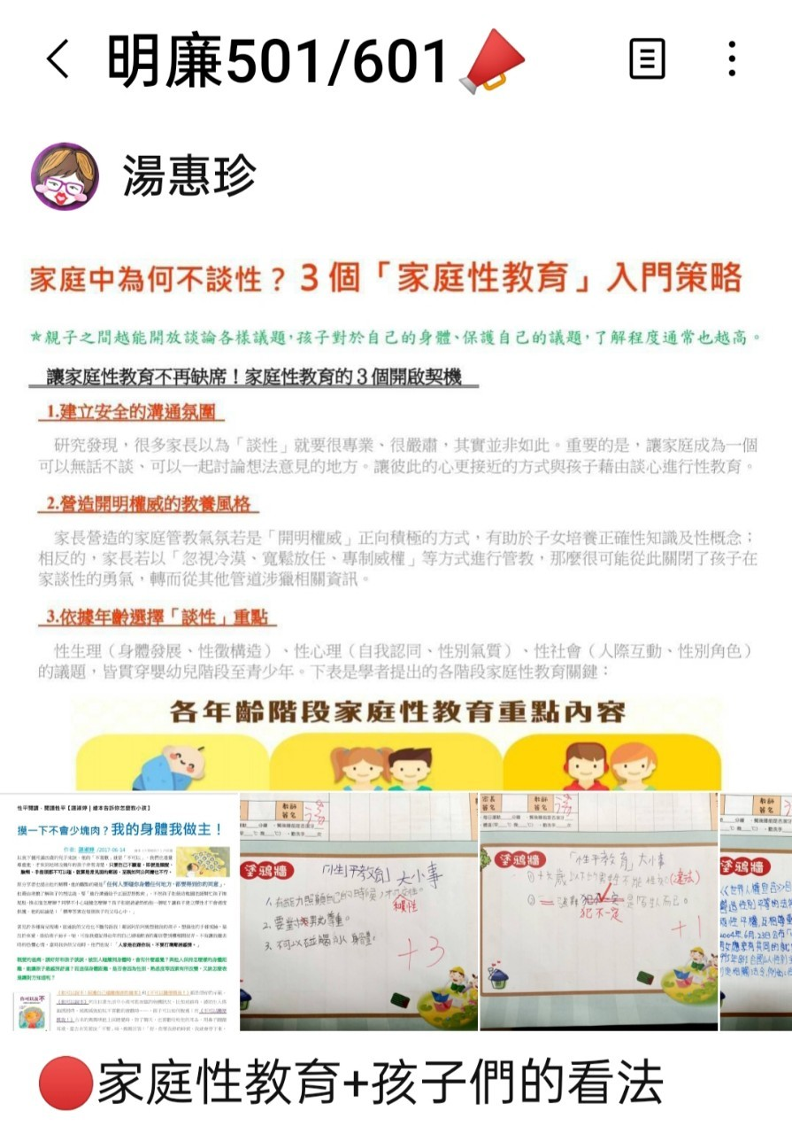 | 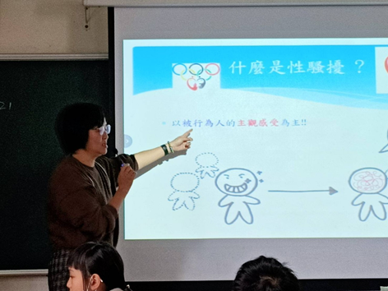
圖片說明：班級群組性侵害防治課程宣導 | 圖片說明：性侵害防治課程教學

